七年级音乐 第11课时《伦敦德里小调》 拓展资源

★ 阅读资源 爱尔兰抒情民歌的风格特征

从被广泛介绍出来的爱尔兰民歌来看，其风格整体以抒情、含蓄、优雅为核心特点，这具体表现在以下几方面：
1. 内在而富有哲理的歌词
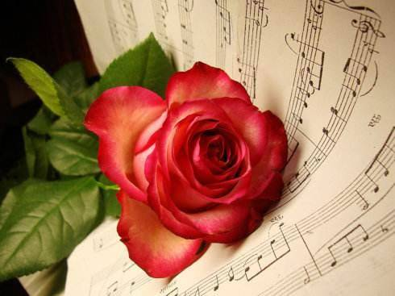
爱尔兰民歌歌词大多含蓄、优美，常常表达对时光流逝的感叹、离别思乡之情、对美好爱情的向往或者怅然若失。其措辞优雅、考究，具有很强的艺术性。如《夏日里最后一朵玫瑰》，歌词以物寄情，借对“夏天最后一朵玫瑰，还在孤独的开放”的感叹，比喻时光的无情流逝和生命的孤独，也表达了对爱人的想念和追忆。从“最后一朵、孤独开放、凋谢死亡、叹息悲伤”等文学意象中将感伤的情感发挥到了极致。
在爱尔兰民歌中，文雅而富有深意的比喻、诗意的表达是很常见的，更重要的是，这种内敛的诗意不是通过华丽的辞藻来呈现，而是通过朴素的语言来铺陈的，意境深远，回味悠长。
2. 悲情凄美、含蓄深沉的旋律
爱尔兰民歌似乎总是带有一缕淡淡的忧伤，但气质高贵、诗情画意、含蓄深情，具体表现在以下几点：
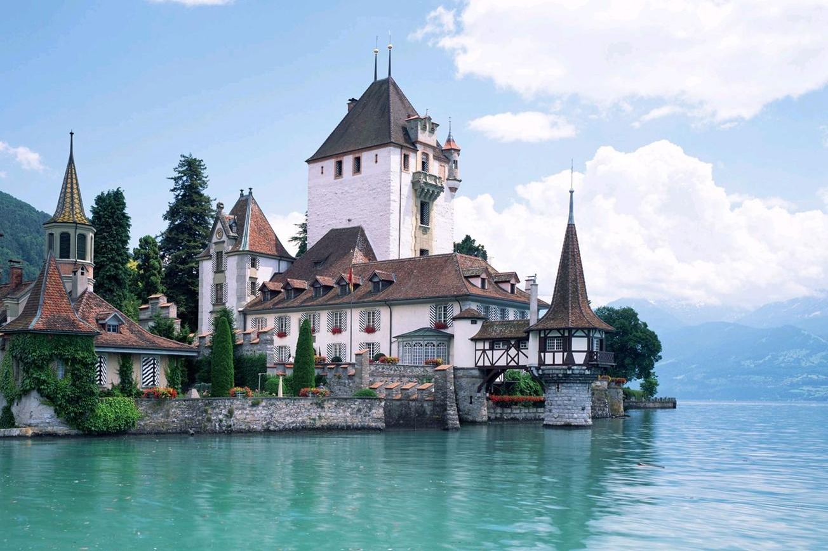
旋律：大多数爱尔兰民歌的旋律富有起伏，如同一道美丽的彩虹划过天空，高低有致、线条悠扬、深情唯美。例如《伦敦德里小调》，整首歌基本素材为四句，每一句都是从低音起始，中部到达相对高的音位，结束又落回到相对低的音位，呈抛物线型，每一句的音区跨度都不大，基本在八度以内，音程以级进为主，但又很强调六度的音程色彩，显得很悠扬，既有内在的激情又不失含蓄。此外，弱起节奏也是很常见的，它会使情感表达更加深切，乐思的推进更有内在的动力。
调式色彩：传统爱尔兰歌曲基本上为大调式，但在色彩上，爱尔兰民歌的大调式并不是那么明亮，而是略带忧郁的气质，这与其调高选择和音阶组成有着关系。爱尔兰抒情民歌中降号调的运用明显多于升号调，调式情感理论研究表明，降号调的色彩一般比升号调更含蓄、深情。
临时变化音的运用：临时变化音所带来的半音会造成调式色彩变化，获得更为细腻婉转、凄美柔和的色彩。例如《伦敦德里小调》运用了临时升sol，构成往重属方向的离调，由于很短暂，所以主要是带来了一抹色调，温柔而略带忧郁。
3. 清新明快、简洁质朴的节奏、节拍
爱尔兰民歌的节奏比较质朴单纯，没有太多繁复、夸张的节奏型。在2/4拍歌曲中，常见的节奏型为：、、、；3/4拍中常见的节奏型为：、、、、；4/4拍中常见的为：、、、；6/8拍中常见的为：、、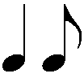、。这些节奏都属于常规节奏，构成并不复杂，所以给人以简洁质朴的节律感。
4. 五声性的音阶
爱尔兰的传统音乐也非常喜欢使用五声音阶，以do、re、mi、sol、la的无半音五声音阶为主体框架，在此基础上偶尔使用fa和ti，构成六声和七声音阶。
5. 从容的速度和曲折的音乐结构
爱尔兰民歌的速度大多适中，以每分钟88-100拍最常见，显得风格从容朴实，与此同时，歌中还常使用渐变速度，使情感表达更细腻，更具内涵，例如《你可看见我可爱的花儿》《伦敦德里小调》等歌曲都是如此。在曲式结构方面，爱尔兰民谣结构大多喜欢采用起承转合的四句体，使得情感表达不会过分直接，而是偏向于使用含蓄内敛，曲折婉转，逻辑严密，例如《夏日里最后一朵玫瑰》《小红云雀》等。
【资料来源】
文章名称：爱尔兰民歌的抒情风格及其文化内涵
文章来源：中国知网
文章作者：星海音乐学院 王沥沥
发表时间：2018-09-15
中图分类号：J607
文章编号：1008-3359（2018）17-0024－02

